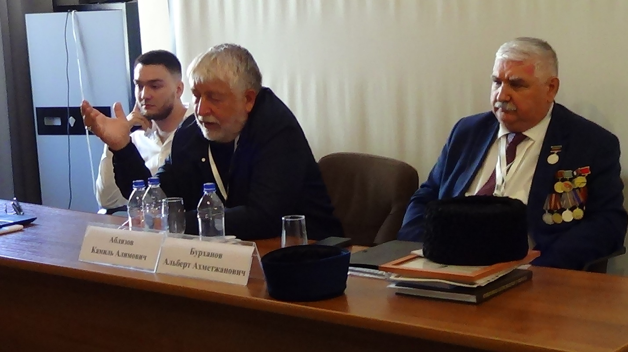

Конференция в Саратове

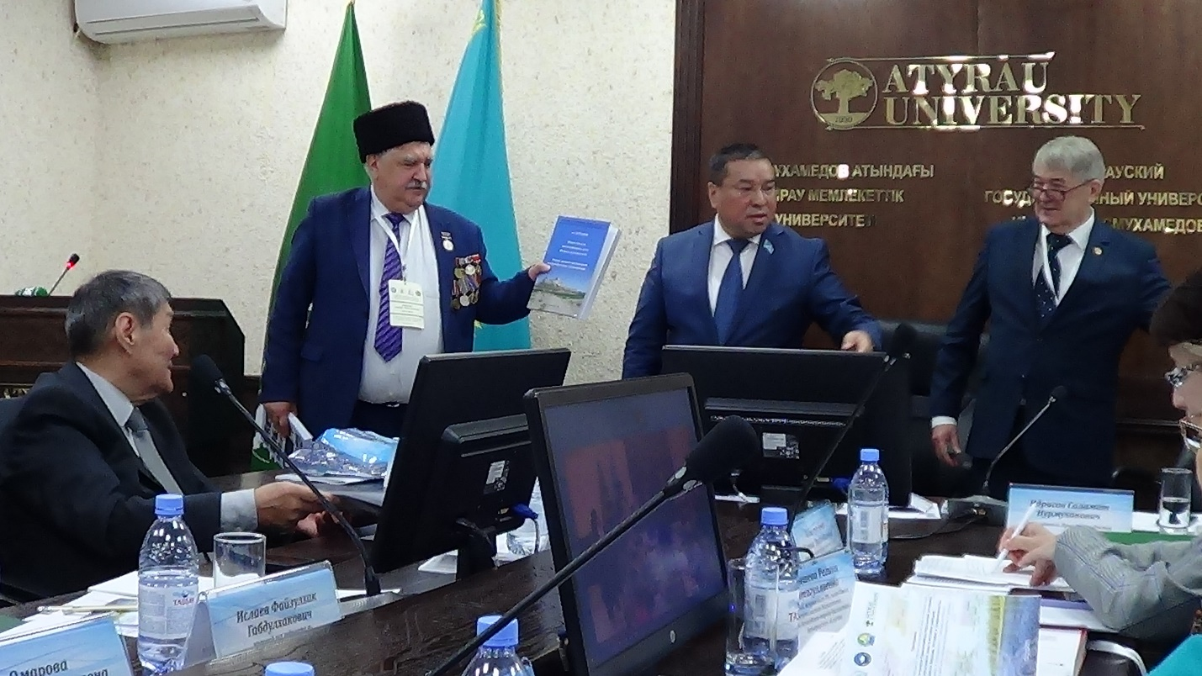

Конференция в Атерау (Казахстан)

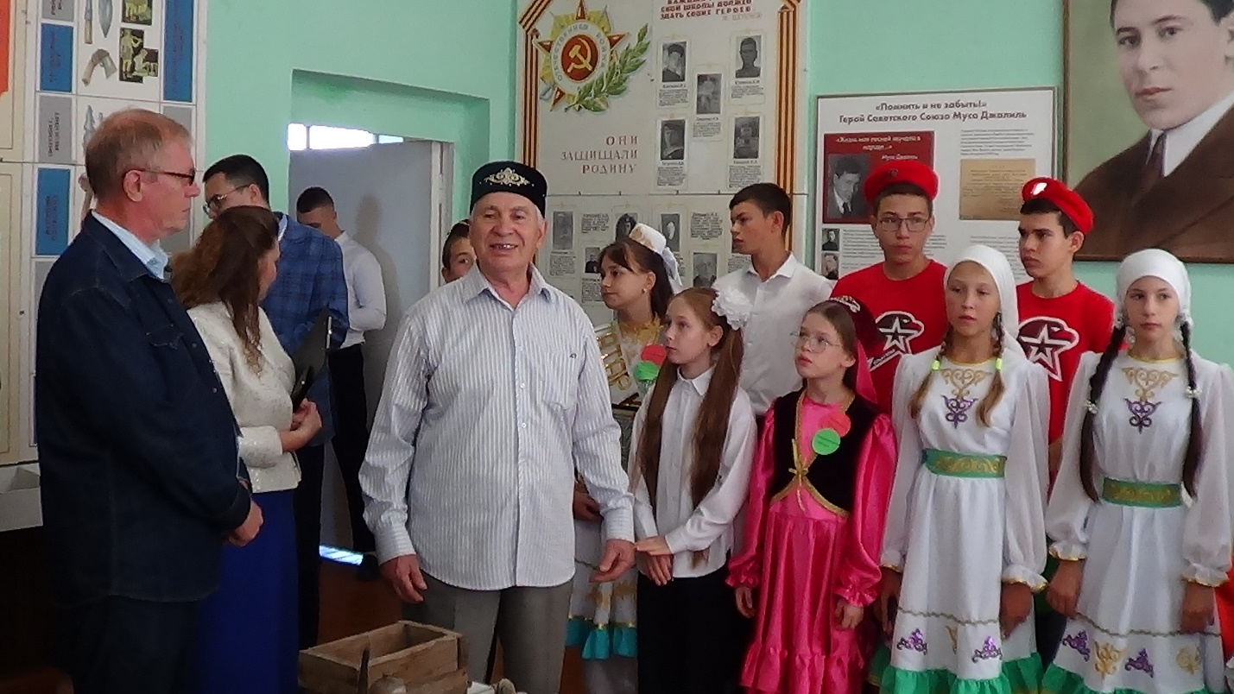

Мероприятие в Уральске (Казахстан)

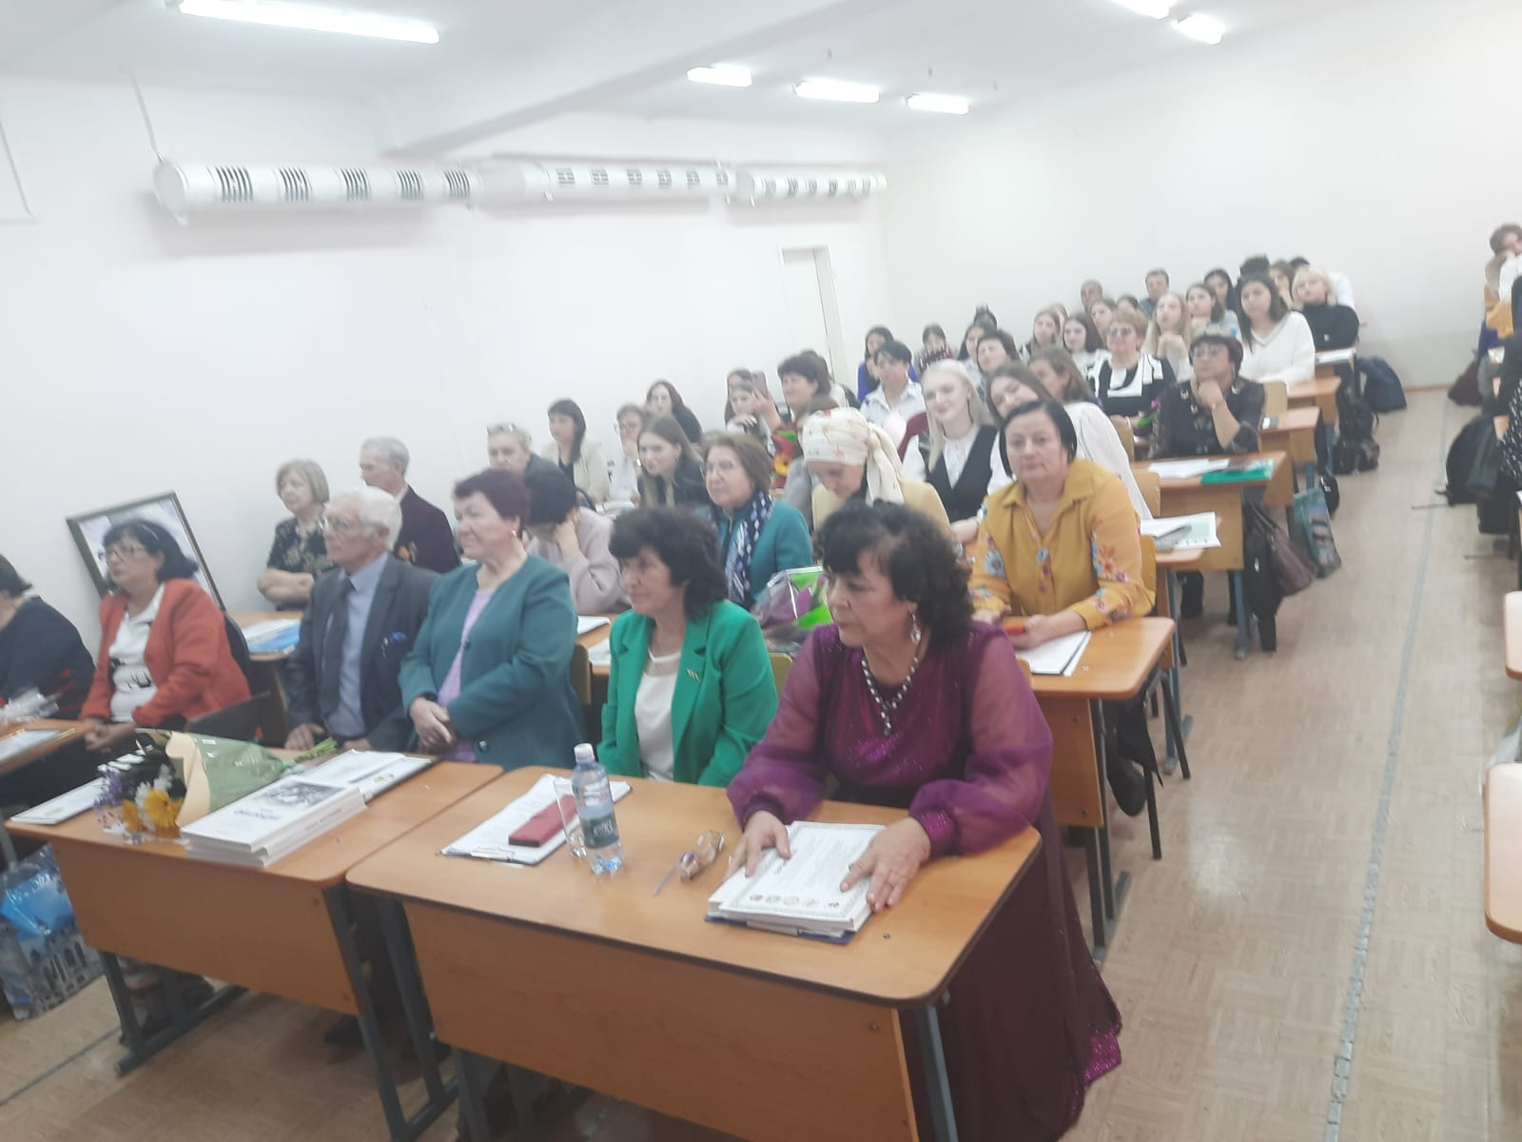

Конференция в Орске (Оренбургская обл.)